研究生论文网上评阅系统
------导师使用手册
访问地址：http://www.dissertation.zjut.edu.cn:8080/
- 系统登录
如图1所示，选择用户类型为“导师”，输入用户名和密码后登陆系统。评阅系统的用户名和密码与学校“研究生教育管理系统”的账户信息相同，评阅系统的用户名和密码与学校“研究生教育管理系统”的账户信息相同。若以前没有重置过密码的老师初始密码均为人事处教师数据中心查到的职工号前面补零到八位数,（例：人事处工号为“00463”， 则初始密码为“00000463”。
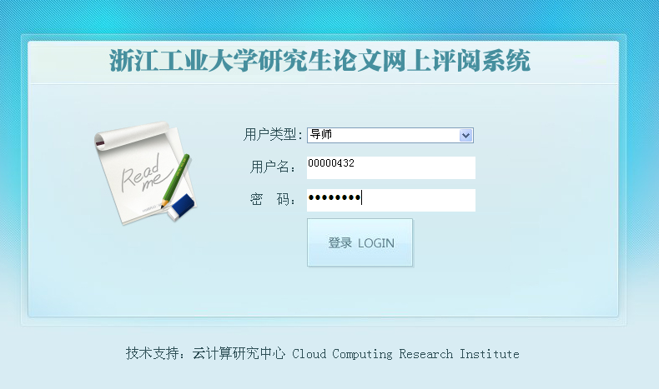
图1
- 进入导师界面
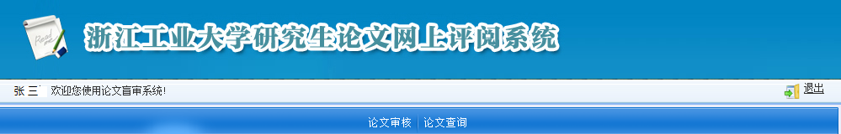
图2
导师登陆系统后，可以使用两个功能：论文审核和论文查询。如图2所示。
- 论文审核
点击“论文审核”按钮，页面将列出学生已提交论文信息。如图3所示。如果学生信息很多，也可以选择查询条件进行精确查询。所查询内容也可以导出到Excel表中，方便导师阅读。
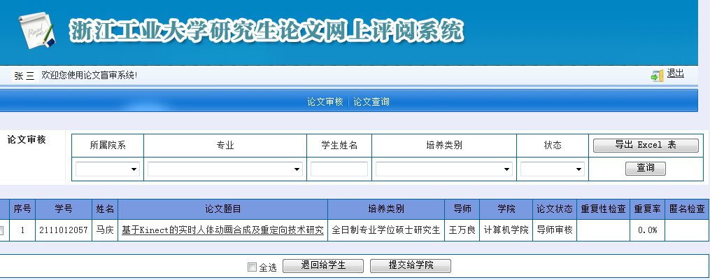
图3
点击论文题目，可以查看论文详细信息。如图4所示。
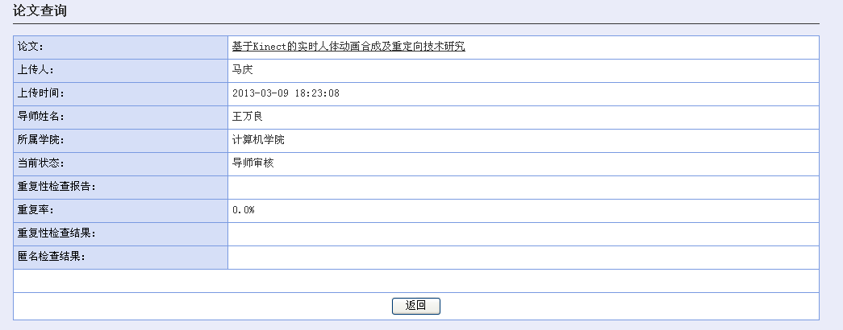
图4
可以选择下载论文本地保存。
导师应仔细检查学生的论文，包括格式是否符合要求，是否已按盲审要求删除了论文作者、导师姓名等中英文信息。
如果学生论文符合要求，导师选择“提交”按钮，论文将提交至本学院研究生秘书。
如果论文需要修改，导师选择“退回”按钮，论文将退回到学生，学生重新修改后可以再次上传，导师需要再次审核。
- 论文查询
点击“论文查询”按钮，可以查询学生论文的状态信息。如图5 所示。
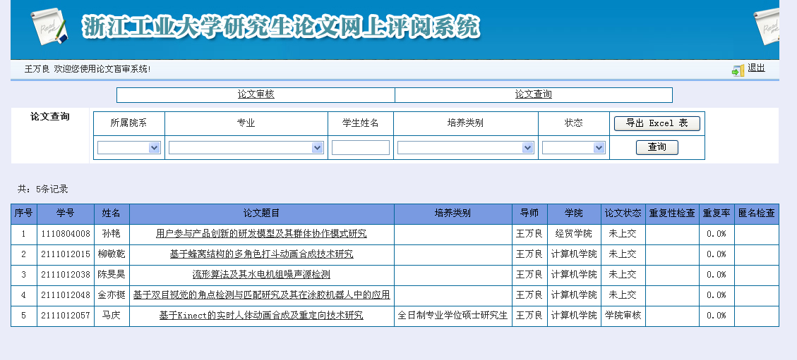
图5
论文状态信息包括：论文的当前状态可以是“未上交”、“学院审核”、“研究生院审核”，“校外送审中”等。论文经过学院研究生秘书审核后，还将显示论文重复性检查结果和匿名检查结果。论文经专家评审后，会及时显示评审结果。

